**Министерство образования и науки Кыргызской Республики**

Колледж Иссык-Кульского государственного университета имени Касыма Тыныстанова

## ДИПЛОМНЫЙ ПРОЕКТ

**тема:** «Создание веб сайта турагенство “Visit” города каракол»

Специальность: **230109–** **Программное обеспечение вычислительной техники и автоматизированных систем**

**Исполнитель:** КПОВ-31 Токтогонов Ж. Д.

**Руководитель:** преп. Анарбекова Н. А.

**Рецензент:** преп. Жылкыбаева Н. Б.

Допущен к защите

Директор колледжа ________ к.ф.н., доцент Абыласынова Г.И.

«____»__________ 2024 года

Каракол, 2024

**Аннотация**

Дипломная работа посвящена разработке веб-сайта для турагентства с целью повышения эффективности его онлайн присутствия и улучшения пользовательского опыта. В работе проведен анализ существующих тенденций в веб-разработке и особенностей туристической индустрии. Были выявлены основные требования клиентов к функционалу и дизайну веб-сайта турагентства.

**Оглавление**

**Введение**

**ГЛАВА 1. Анализ предметной области**

1.1. Особенности туристической индустрии

1.2. Тенденции веб-разработки в туризме

1.3. Структура и функциональность типичного веб-сайта турагентства

1.4. Основные требования и ожидания клиентов

**ГЛАВА 2. Техническое проектирование**

2.1. Выбор технологий и инструментов разработки

2.2. Проектирование архитектуры веб-сайта

2.3. Разработка дизайна и пользовательского интерфейса

2.4. Разработка функционала веб-сайта

2.5. Разработка системы управления контентом (CMS)

**ГЛАВА 3. Реализация и тестирование**

3.1. Программирование и развертывание веб-сайта

3.2. Тестирование функциональности и совместимости

**ГЛАВА 4. Внедрение и продвижение**

4.1. Запуск веб-сайта и обучение персонала

4.2. Меры по продвижению и маркетингу онлайн

4.3. Анализ эффективности и обратная связь от пользователей

**Заключение**

**Список использованных источников**

**Приложения**

**Введение**

С развитием интернет-технологий и повсеместным проникновением онлайн-сферы в различные сферы деятельности, создание качественного и функционального веб-сайта становится ключевым элементом успешного представления бизнеса в онлайн-пространстве. В сфере туризма, где конкуренция на рынке услуг высока, веб-сайт турагентства играет важную роль в привлечении клиентов и предоставлении им информации о доступных туристических направлениях и услугах.

Целью данной дипломной работы является создание веб-сайта для турагентства, который позволит улучшить его онлайн присутствие, предоставить клиентам удобный инструмент для поиска и бронирования туров, а также эффективно конкурировать на рынке туристических услуг.

В процессе разработки веб-сайта будут учтены требования клиентов, особенности туристической индустрии, а также современные стандарты дизайна и пользовательского опыта. Результаты данной работы будут иметь практическую значимость для турагентств, стремящихся улучшить свое онлайн присутствие и обеспечить клиентам удобство и функциональность при использовании веб-сайта для планирования своих путешествий.

В последующих разделах работы будет представлен анализ предметной области, техническое проектирование, реализация и тестирование веб-сайта, а также его внедрение и продвижение. Особое внимание будет уделено деталям разработки, а также оценке эффективности созданного веб-ресурса в контексте целей и задач турагентства.

**ГЛАВА 1. Анализ предметной области**

* 1. **Особенности туристической индустрии**

**Анализ предметной области**

В современном мире туризм стал одной из наиболее динамично развивающихся отраслей экономики, привлекающей огромное количество туристов со всего мира. В контексте сильной конкуренции в данной сфере, важным становится не только качество услуг, но и их эффективное представление в онлайн-пространстве. Создание веб-сайта для турагентства является стратегическим шагом для привлечения клиентов и удержания лояльной аудитории.

**Особенности туристической индустрии:**

1. Сильная конкуренция: Рынок туристических услуг насыщен разнообразными предложениями от турагентств, онлайн-платформ и прямых поставщиков услуг. Для выживания и процветания необходимо иметь высококачественный и функциональный веб-сайт.
2. Разнообразие предложений: Туристическая индустрия предлагает широкий спектр услуг: от городских экскурсий до экзотических путешествий. Веб-сайт турагентства должен предоставлять информацию о различных туров, а также возможность бронирования и оплаты онлайн.

**Тенденции веб-разработки в туризме:**

1. Удобство и доступность: Клиенты предпочитают пользоваться удобными и интуитивно понятными веб-сайтами, где они могут быстро найти нужную информацию и совершить бронирование.
2. Мобильная адаптация: С увеличением числа пользователей мобильных устройств важно иметь адаптивный веб-сайт, который корректно отображается на различных экранах.
3. Интерактивность и персонализация: Пользователи ценят возможность получить персонализированные предложения и консультации, а также взаимодействовать с сайтом через чаты и онлайн-консультации.

**Структура и функциональность веб-сайта турагентства:**

1. Информационный раздел: Содержит информацию о доступных турах, горячих предложениях, условиях бронирования и контактных данных турагентства.
2. Поиск и бронирование: Функционал для поиска туров по различным критериям (направление, даты, стоимость) и возможности онлайн-бронирования.
3. Личный кабинет: Раздел для зарегистрированных пользователей, где они могут просматривать и редактировать свои бронирования, получать уведомления о специальных предложениях и скидках.

**Тенденции веб-разработки в туризме**

С течением времени туризм стал одной из наиболее динамичных и конкурентоспособных отраслей, которая активно использует преимущества современных технологий для привлечения и удержания клиентов. Веб-разработка в сфере туризма подвержена постоянным изменениям и усовершенствованиям, чтобы соответствовать ожиданиям и потребностям современного туриста. Вот несколько основных тенденций веб-разработки в туризме:

1. **Интерактивность и персонализация**: Современные туристы ценят интерактивные функции и персонализированный подход. Веб-сайты могут предлагать персональные рекомендации на основе предыдущих запросов и предпочтений клиентов, а также обеспечивать возможность взаимодействия через чаты и онлайн-консультации.
2. **Удобство использования и интуитивно понятный дизайн**: Пользователи ожидают, что веб-сайты туристических агентств будут легко навигируемыми и интуитивно понятными. Простота использования, четкая структура и понятный дизайн играют ключевую роль в привлечении и удержании клиентов.
3. **Использование мультимедийного контента**: Визуальный контент, такой как фотографии, видео и интерактивные карты, играет важную роль в привлечении внимания и создании атмосферы. Веб-сайты турагентств должны использовать разнообразные мультимедийные элементы для демонстрации туров и достопримечательностей.
4. **Безопасность данных и онлайн-платежи**: С увеличением онлайн-бронирования и платежей, безопасность данных становится приоритетом. Веб-сайты турагентств должны обеспечивать защиту личной информации клиентов и безопасные методы онлайн-оплаты.

**1.2. Тенденции веб-разработки в туризме**

**Тенденции веб-разработки в туризме**

В современном мире технологии играют ключевую роль в развитии туристической индустрии. Веб-сайты турагентств становятся важным инструментом для привлечения клиентов и обеспечения удобства в планировании и бронировании путешествий. Несмотря на отсутствие адаптивности, веб-сайты турагентств должны учитывать современные тенденции в веб-разработке:

1. **Мобильная доступность**: Даже если веб-сайт не адаптивен, он должен быть хорошо читаемым и функциональным на мобильных устройствах.
2. **Интерактивные элементы**: Использование JavaScript позволяет внедрить интерактивные элементы на сайт, такие как карусели, выпадающие меню, и анимации. Это делает сайт более привлекательным и удобным в использовании для пользователей.
3. **Удобство и навигация**: Сайт должен быть легко навигируемым и интуитивно понятным для пользователей. Четкая структура меню, легко находимая информация о турах и простая система бронирования способствуют положительному пользовательскому опыту.
4. **Оптимизация производительности**: Важно уделить внимание оптимизации загрузки страниц сайта. Это включает минимизацию размеров файлов, оптимизацию изображений и использование кэширования, чтобы обеспечить быструю загрузку страниц для пользователей.

**1.3. Структура и функциональность типичного веб-сайта турагентства**

Структура и функциональность веб-сайта турагентства должны быть разработаны таким образом, чтобы обеспечить удобство использования для клиентов, предоставить полезную информацию о доступных турах и услугах, а также облегчить процесс бронирования путешествий. Вот типичная структура и основные функциональные элементы:

**Главная страница:**

Приветственное сообщение и краткое описание турагентства.

Карусель с изображениями популярных туров или горячих предложений.

Блок с поиском туров по направлениям или ключевым словам.

Краткая информация о популярных туристических направлениях.

**Страница с описанием туров:**

Список доступных туров с фотографиями, описанием и ценами.

Фильтры для удобного поиска туров по различным параметрам (направление, даты, тип тура и т.д.).

Возможность просмотра дополнительных фотографий и подробного описания каждого тура.

**Страница с информацией о турах:**

Подробное описание услуг и особенностей каждого тура.

Информация о включенных услугах, условиях бронирования и оплаты.

Форма для онлайн-бронирования тура с указанием даты, количества человек и контактных данных.

**Страница контактов:**

Адрес офиса турагентства с картой проезда.

Контактная информация (телефон, электронная почта).

Форма обратной связи для отправки сообщений и запросов клиентами.

**Личный кабинет пользователя:**

Регистрация и авторизация пользователей.

Просмотр и редактирование персональной информации.

История бронирований и статус текущих заказов.

Уведомления о новых предложениях и акциях.

**Дополнительные функциональные элементы:**

Интеграция с социальными сетями для обратной связи и продвижения.

Возможность подписки на новостную рассылку с актуальными предложениями.

Поддержка онлайн-чата для консультации клиентов в реальном времени.

При разработке структуры и функциональности веб-сайта турагентства важно учитывать потребности и ожидания целевой аудитории, а также обеспечить простоту использования и эффективность работы для достижения целей бизнеса.

**1.4. Основные требования и ожидания клиентов**

**Основные требования и ожидания клиентов веб-сайта турагентства**

При разработке веб-сайта турагентства необходимо учитывать требования и ожидания клиентов, которые в значительной степени определяют его успешность и эффективность в привлечении и удержании аудитории. Вот основные требования и ожидания, которые клиенты могут предъявлять к веб-сайту турагентства:

**Легкий доступ к информации:**

Быстрый доступ к основной информации о доступных турах, их стоимости, датам и условиям.

Удобный поиск туров по различным критериям, таким как направление, даты, тип тура и длительность.

**Понятный и удобный интерфейс:**

Интуитивно понятный и легко навигируемый интерфейс, позволяющий быстро находить нужную информацию.

Четкая структура меню и разделов, помогающая ориентироваться на сайте без лишних усилий.

**Детальная информация о турах:**

Подробные описания каждого тура, включая информацию о маршруте, включенных услугах, размещении и питании.

Фотографии и видео, демонстрирующие достопримечательности и особенности тура.

**Возможность онлайн-бронирования:**

Простая и удобная система онлайн-бронирования туров с возможностью выбора дат, количества человек и дополнительных услуг.

Безопасные методы онлайн-оплаты и подтверждение брони по электронной почте.

**Персонализация и рекомендации:**

Персонализированные рекомендации и специальные предложения, учитывающие предпочтения и историю путешествий клиента.

Возможность подписки на уведомления о новых акциях и скидках.

**Система обратной связи и поддержка:**

Форма обратной связи или онлайн-чат для быстрого получения ответов на вопросы и консультаций.

Отзывы и рейтинги от других клиентов, помогающие принимать решение о выборе тура.

Удовлетворение этих требований и ожиданий клиентов является ключевым фактором для успешной работы веб-сайта турагентства. Поэтому при разработке сайта необходимо уделить особое внимание удобству использования, информативности и функциональности, чтобы обеспечить положительный пользовательский опыт и привлечь больше клиентов.

**ГЛАВА 2. Техническое проектирование**

**2.1. Выбор технологий и инструментов разработки**

При разработке веб-сайта турагентства необходимо провести тщательное техническое проектирование, которое определит архитектуру сайта, выбранные технологии, структуру базы данных и другие ключевые аспекты. Вот основные этапы технического проектирования:

**Определение требований:**

Сбор и анализ требований к функциональности и дизайну веб-сайта от заказчика и потенциальных пользователей.

Определение основных возможностей и компонентов, необходимых для реализации функциональности.

**Архитектура веб-сайта:**

Выбор подходящей архитектуры веб-сайта, например, клиент-серверная или одностраничное приложение (SPA).

Определение структуры страниц и маршрутизации для обеспечения удобной навигации по сайту.

**Выбор технологий:**

Определение основных технологий для реализации веб-сайта, таких как HTML, CSS и JavaScript.

Использование дополнительных библиотек или фреймворков, например, Bootstrap для ускорения разработки и создания адаптивного дизайна.

**Проектирование пользовательского интерфейса (UI):**

Создание макетов и макетов пользовательского интерфейса, учитывающих требования к дизайну и удобству использования.

Разработка компонентов интерфейса, таких как меню навигации, формы бронирования и карусели изображений.

**Разработка функционала:**

Реализация основных функциональных элементов веб-сайта, таких как поиск туров, онлайн-бронирование, обработка платежей и отправка уведомлений.

Интеграция с внешними сервисами, такими как системы бронирования отелей или авиабилетов.

**Тестирование:**

Проведение тестирования функциональности и производительности веб-сайта, включая проверку на ошибки и совместимость с различными браузерами.

Пользовательское тестирование с участием реальных пользователей для оценки удобства использования и выявления потенциальных проблем.

**Документирование и поддержка:**

Создание документации по веб-сайту, включая руководства пользователя, описание функциональности и архитектуры.

Обеспечение технической поддержки и обновлений после запуска веб-сайта.

Эти этапы технического проектирования помогут обеспечить успешное создание и функционирование веб-сайта турагентства, соответствующего требованиям клиентов и стандартам веб-разработки.

При разработке веб-сайта турагентства с использованием основных технологий HTML, CSS и JavaScript необходимо также выбрать соответствующие инструменты разработки, которые помогут упростить процесс создания и обеспечить высокое качество конечного продукта. Вот основные технологии и инструменты, которые можно использовать:

**Редактор кода:**

**Visual Studio Code:** Это популярный бесплатный редактор кода, который обладает широким набором функций и поддерживает множество расширений для удобства разработки.

**Фреймворки и библиотеки:**

**Bootstrap:** Bootstrap представляет собой мощный фреймворк для быстрой разработки адаптивных и стильных веб-сайтов. Он содержит готовые компоненты и стилевые элементы, что упрощает создание пользовательского интерфейса.

**Шаблонизаторы:**

**Pug (бывший Jade):** Pug является удобным инструментом для создания HTML-разметки с использованием простого и выразительного синтаксиса. Он позволяет упростить написание HTML-кода и повысить его читаемость.

**Дизайн-системы и UI-компоненты:**

**Material Design Lite (MDL):** MDL предоставляет набор готовых UI-компонентов в стиле Material Design, которые могут быть легко интегрированы в веб-сайт.

**Font Awesome:** Font Awesome предоставляет библиотеку иконок, которые могут быть использованы для улучшения визуального оформления сайта.

**2.2. Проектирование архитектуры веб-сайта**

Правильная архитектура веб-сайта играет ключевую роль в его эффективности, производительности и масштабируемости. В случае создания веб-сайта турагентства с использованием основных технологий HTML, CSS и JavaScript, архитектура должна быть спроектирована с учетом следующих аспектов:

**1. Фронтенд:**

Фронтенд веб-сайта будет состоять из HTML, CSS и JavaScript, которые будут использоваться для создания пользовательского интерфейса и взаимодействия с пользователем. Структура HTML будет определять содержимое страниц и их разметку.CSS будет отвечать за визуальное оформление и стилизацию элементов интерфейса. JavaScript будет использоваться для добавления интерактивности, валидации форм, анимаций и других клиентских функций.

**2. Маршрутизация и навигация:**

Для обеспечения удобной навигации по сайту и перехода между различными страницами будет использоваться маршрутизация. Маршруты могут быть определены на сервере или на клиенте с использованием JavaScript. Проектирование архитектуры веб-сайта должно быть основано на анализе требований к функциональности, безопасности и производительности, а также учитывать лучшие практики веб-разработки и принципы проектирования программного обеспечения.

**2.3. Разработка дизайна и пользовательского интерфейса**

При создании дизайна и пользовательского интерфейса для веб-сайта турагентства следует уделить особое внимание удобству использования, привлекательности внешнего вида и соответствию бренду. Вот основные этапы разработки дизайна и пользовательского интерфейса:

**Исследование и анализ:**

Изучение целевой аудитории и их потребностей, предпочтений и поведения при использовании веб-сайтов турагентств. Анализ конкурентов и лучших практик веб-дизайна в туристической индустрии.

**Создание макетов и прототипов:**

Разработка макетов и прототипов пользовательского интерфейса с учетом структуры и функциональности веб-сайта. Визуализация основных страниц, включая главную страницу, страницы с описанием туров, формы бронирования и контактную информацию.

**Выбор цветовой схемы и стилевых решений:**

Определение цветовой палитры, которая соответствует бренду турагентства и создает удобное восприятие пользователем. Выбор шрифтов и стилей, которые обеспечат читаемость и эстетическое восприятие контента.

**Создание элементов интерфейса:**

Разработка элементов интерфейса, таких как кнопки, ссылки, формы ввода данных, меню навигации и т.д.

Использование семантического HTML для создания структуры страниц и их элементов.

**Тестирование и оптимизация:**

Проведение тестирования дизайна и пользовательского интерфейса на различных браузерах и устройствах. Оптимизация интерфейса для улучшения скорости загрузки и производительности.

**Итеративное улучшение:**

Получение обратной связи от пользователей и анализ их опыта использования сайта. Внесение корректировок и улучшений на основе полученных результатов. В результате разработки дизайна и пользовательского интерфейса необходимо достичь гармоничного сочетания привлекательного внешнего вида, удобства использования и соответствия потребностям целевой аудитории веб-сайта турагентства.

**2.4. Разработка функционала веб-сайта**

При разработке функционала веб-сайта турагентства необходимо обеспечить удобство использования для пользователей, предоставить информацию о доступных турах и услугах, а также облегчить процесс бронирования путешествий. Вот основные функциональные элементы, которые можно включить:

**Просмотр информации о турах:**

Отображение списка доступных туров с фотографиями, описанием и ценами.Возможность просмотра дополнительных фотографий и подробного описания каждого тура.

**Онлайн-бронирование:**

Разработка формы для онлайн-бронирования тура с возможностью указания даты, количества человек и контактной информации.Проверка доступности выбранных дат и туров перед окончательным бронированием.

**Управление личным кабинетом:**

Создание системы регистрации и авторизации пользователей.Просмотр и редактирование персональной информации.История бронирований и статус текущих заказов.

**Страница контактов и обратная связь:**

Публикация контактной информации турагентства (адрес офиса, телефон, электронная почта).Форма для обратной связи, позволяющая посетителям задавать вопросы или отправлять сообщения.

**Информация о популярных направлениях:**Предоставление краткой информации о популярных туристических направлениях.

Возможность просмотра фотографий, видеороликов и отзывов о путешествиях.

**Административная панель:**

Разработка административной панели для управления содержимым веб-сайта (добавление, редактирование и удаление туров, управление заказами и т.д.).

**Интеграция с социальными сетями:**

Добавление кнопок для поделиться информацией о турах в социальных сетях. Возможность регистрации и входа на сайт через аккаунты в социальных сетях.

**Уведомления и новостная лента:**

Подписка на уведомления о новых акциях, специальных предложениях и скидках. Отображение новостной ленты с последними новостями и обновлениями от турагентства.

**Аналитика и отчетность:**

Внедрение инструментов аналитики для отслеживания активности пользователей на сайте и оценки эффективности маркетинговых кампаний.

Генерация отчетов о количестве посетителей, конверсии и других метриках. Разработка указанного функционала поможет сделать веб-сайт турагентства полезным и привлекательным для посетителей, обеспечивая им удобство и информационную ценность.

**2.5. Разработка системы управления контентом (CMS)**

Система управления контентом (CMS) для веб-сайта турагентства позволит администраторам сайта легко управлять содержимым, обновлять информацию о турах, управлять заказами и взаимодействовать с пользователями. Вот основные шаги и компоненты, необходимые для разработки такой CMS:

**Аутентификация и авторизация:**

Создание системы аутентификации для администраторов сайта с использованием HTML, CSS и JavaScript. Разработка механизма авторизации, который будет определять права доступа к различным разделам CMS.

**Интерфейс администратора:**

Разработка удобного и интуитивно понятного интерфейса администратора для управления содержимым сайта. Создание разделов для управления турами (добавление, редактирование, удаление), заказами, пользователями и другими данными.

**Управление турами:**

Реализация возможности добавления новых туров с указанием названия, описания, фотографий, цены и других параметров.

Возможность редактирования и удаления существующих туров.

**Управление заказами:**

Создание функционала для просмотра и управления заказами, включая возможность просмотра деталей заказа, изменения его статуса и удаления.

Разработка механизма отправки уведомлений администраторам о новых заказах.

**Управление пользователями:**

Реализация функционала для просмотра списка пользователей, их регистрационной информации и истории заказов.

Возможность блокировки или удаления пользователей при необходимости.

**Управление контентом страниц:**

Создание инструментов для управления содержимым страниц, такими как текстовые блоки, изображения и ссылки.

Возможность редактирования текста, загрузки новых изображений и добавления ссылок через административный интерфейс.

**Аналитика и отчетность:**

Интеграция инструментов аналитики для отслеживания активности администраторов и пользователей CMS.

Генерация отчетов о количестве добавленных туров, выполненных заказах и других метриках.

**Документация и поддержка:**

Создание документации по использованию CMS для администраторов сайта.

Обеспечение технической поддержки и обновлений CMS после ее внедрения.

Разработка системы управления контентом поможет сделать процесс управления веб-сайтом турагентства более эффективным и удобным, позволяя быстро реагировать на изменения в информации о турах, заказах и пользователях.

**ГЛАВА 3. Реализация и тестирование**

**3.1. Программирование и развертывание веб-сайта**

**Реализация и тестирование**

После завершения проектирования и разработки функционала, необходимо приступить к реализации веб-сайта турагентства и его тестированию. Вот основные этапы этого процесса:

**1. Реализация:**

Начните с создания файлов HTML, CSS и JavaScript, соответствующих разработанному дизайну и функционалу. Внедрите разработанный пользовательский интерфейс и функционал на основе существующих макетов и прототипов. Разбейте разработку на модули или компоненты для облегчения поддержки и масштабирования кода.

**2. Тестирование:**

Проведите функциональное тестирование, чтобы убедиться, что все основные функции работают правильно. Это включает проверку поиска туров, бронирования, управления заказами и пользовательской аутентификации.

* Проведите тестирование совместимости с различными браузерами (например, Google Chrome, Mozilla Firefox, Safari, Microsoft Edge) для обеспечения одинакового отображения и работоспособности веб-сайта.
* Убедитесь, что веб-сайт отображается корректно на различных устройствах, даже если он не является адаптивным. Проверьте его на настольных компьютерах, ноутбуках, планшетах и мобильных телефонах.
* Выполните тестирование производительности, чтобы убедиться, что веб-сайт загружается быстро и реагирует отзывчиво на действия пользователя.
* Протестируйте систему управления контентом (CMS), чтобы убедиться, что административный интерфейс функционирует корректно и позволяет управлять содержимым сайта без проблем.

**3. Отладка и устранение ошибок:**

* Используйте инструменты разработчика в браузере для отладки JavaScript и CSS кода.
* Проведите тестирование на ошибки и их устранение, включая проверку корректности работы форм, обработки ошибок на сервере и клиентской стороне, а также обработку исключительных ситуаций.
* Используйте консоль разработчика для отслеживания ошибок JavaScript и исправления их.

**4. Документация:**

* После завершения тестирования подготовьте документацию, описывающую основные функции веб-сайта, инструкции по его использованию и администрированию, а также список известных проблем и способы их решения.
* Обеспечьте хорошее комментирование кода для облегчения его понимания и поддержки в будущем.

После завершения разработки веб-сайта турагентства, необходимо выполнить программирование и развертывание сайта на сервере, чтобы он стал доступен для пользователей через интернет. Вот основные шаги этого процесса:

**1. Программирование:**

* Соберите все файлы проекта, включая HTML, CSS, JavaScript, изображения и другие ресурсы.
* Подготовьте файлы, необходимые для работы сервера, такие как файлы конфигурации и скрипты серверной части (если используется).
* Проверьте весь код на наличие ошибок и убедитесь, что он соответствует стандартам и лучшим практикам веб-разработки.
* Сделайте окончательные настройки, такие как установка мета-тегов для SEO, настройка аналитики и другие дополнительные функции.

Начало формы

**3.2. Тестирование функциональности и совместимости**

Тестирование функциональности и совместимости играет важную роль в обеспечении качества веб-сайта турагентства. Этот процесс включает проверку основных функций сайта и его отображения на различных устройствах и браузерах. Вот какие шаги можно выполнить для тестирования:

**1. Тестирование функциональности:**

* **Поиск туров:** Проверьте работоспособность формы поиска туров. Убедитесь, что результаты поиска соответствуют введенным параметрам.
* **Бронирование:** Протестируйте процесс бронирования туров. Убедитесь, что пользователь может успешно заполнить форму бронирования и отправить заказ.
* **Управление заказами:** Проверьте возможность администратора управлять заказами через административный интерфейс. Убедитесь, что заказы отображаются корректно и их статусы можно изменить.
* **Аутентификация и авторизация:** Протестируйте систему аутентификации для пользователей и администраторов. Убедитесь, что только зарегистрированные пользователи имеют доступ к определенным разделам сайта.
* **Обратная связь:** Проверьте функциональность форм обратной связи. Убедитесь, что сообщения успешно отправляются администратору и что пользователи получают подтверждение отправки.

**2. Тестирование совместимости:**

* **Браузеры:** Проверьте отображение вашего веб-сайта в различных браузерах, таких как Google Chrome, Mozilla Firefox, Safari, Microsoft Edge и Opera. Убедитесь, что сайт выглядит одинаково и работает корректно во всех браузерах.
* **Устройства:** Проверьте отображение сайта на различных устройствах, таких как настольные компьютеры, ноутбуки, планшеты и мобильные телефоны. Даже если сайт не адаптивный, он должен быть пригодным для использования на различных устройствах.
* **Разрешения экрана:** Убедитесь, что ваш веб-сайт хорошо отображается на различных разрешениях экрана. Проверьте его на больших мониторах, средних экранах и маленьких мобильных экранах.
* **Операционные системы:** Проверьте отображение сайта на различных операционных системах, таких как Windows, MacOS, iOS и Android. Убедитесь, что он работает стабильно и корректно на всех платформах.

**ГЛАВА 4. Внедрение и продвижение**

**4.1. Запуск веб-сайта и обучение персонала**

После завершения разработки вашего веб-сайта турагентства не менее важными этапами являются его внедрение и продвижение, чтобы привлечь потенциальных клиентов и создать успешное онлайн-присутствие. Вот некоторые рекомендации для этого процесса:

**1. Внедрение:**

* **Регистрация домена:** Зарегистрируйте доменное имя, которое наиболее подходит для вашего турагентства, отражая его бренд и услуги.
* **Выбор хостинга:** Выберите надежного хостинг-провайдера и разместите ваш веб-сайт на его сервере. Обеспечьте хорошие условия хранения и быстрый доступ к вашему сайту.
* **Раскрутка:** Продвигайте ваш веб-сайт среди друзей, знакомых и клиентов. Используйте социальные сети, блоги и другие онлайн-платформы для распространения информации о вашем турагентстве и его онлайн-присутствии.
* **Интеграция с аналитикой:** Установите инструменты аналитики, такие как Google Analytics, чтобы отслеживать посещаемость вашего веб-сайта, поведение пользователей и другие метрики производительности.

**2. Продвижение:**

* **Оптимизация SEO:** Оптимизируйте ваш веб-сайт для поисковых систем, чтобы он был лучше виден потенциальным клиентам. Используйте ключевые слова, мета-теги, уникальные заголовки и описания, а также чистый и понятный URL-адрес.
* **Создание контента:** Регулярно публикуйте информативный и привлекательный контент на вашем веб-сайте, такой как статьи, новости, обзоры туров и полезные советы для путешественников. Это поможет привлечь посетителей и повысить их заинтересованность в вашем турагентстве.
* **Использование социальных сетей:** Активно взаимодействуйте с вашей аудиторией через социальные сети, такие как Facebook, Instagram, Twitter и LinkedIn. Публикуйте фотографии, видео и новости о вашем турагентстве, участвуйте в диалоге с пользователями и отвечайте на их вопросы.
* **Email маркетинг:** Создайте рассылку электронных писем с информацией о новых турах, специальных предложениях и скидках для подписчиков вашего веб-сайта. Это поможет поддерживать связь с клиентами и стимулировать их к покупке.
* **Рекламные кампании:** Запустите рекламные кампании в Интернете с использованием Google Ads, Facebook Ads и других рекламных платформ. Настройте таргетинг для вашей аудитории и мониторьте результаты кампаний для оптимизации их эффективности.

**3. Анализ и оптимизация:**

* **Мониторинг результатов:** Регулярно отслеживайте эффективность ваших маркетинговых и рекламных кампаний, а также производительность вашего веб-сайта с помощью аналитических инструментов. Определяйте ключевые метрики успеха и адаптируйте свои стратегии в соответствии с ними.
* **Оптимизация конверсий:** Используйте A/B тестирование и другие методы для оптимизации конверсии вашего веб-сайта. Экспериментируйте с различными элементами дизайна, контента и маркетинговыми стратегиями, чтобы улучшить результаты.
* **Обратная связь:** Слушайте обратную связь от клиентов и посетителей вашего веб-сайта, и используйте ее для улучшения вашего продукта и сервиса. Внедряйте изменения на основе полученных данных, чтобы сделать ваш веб-сайт еще более привлекательным и функциональным.
* После завершения разработки и тестирования вашего веб-сайта турагентства наступает момент его запуска. Кроме того, обучение персонала по использованию и администрированию веб-сайта также является важным шагом. Вот некоторые рекомендации для успешного запуска и обучения:

**1. Запуск веб-сайта:**

* **Подготовка к запуску:** Убедитесь, что веб-сайт полностью готов к запуску, все необходимые компоненты установлены и настроены, и нет непредвиденных ошибок или проблем.
* **Выбор времени запуска:** Выберите оптимальное время для запуска веб-сайта, учитывая планы маркетинговых кампаний и пиковые часы активности вашей аудитории.
* **Публикация:** Опубликуйте ваш веб-сайт на сервере и убедитесь, что он доступен для всех пользователей. Проверьте работоспособность всех ключевых функций после публикации.
* **Резервное копирование:** Создайте резервную копию вашего веб-сайта перед его запуском, чтобы в случае проблем можно было быстро восстановить его работоспособность.

**2. Обучение персонала:**

* **Организация обучения:** Организуйте сессии обучения для персонала, включая администраторов веб-сайта и других сотрудников, которые будут работать с сайтом.
* **Основы использования:** Обучите персонал основам использования веб-сайта, включая вход в систему, добавление и редактирование контента, управление заказами и клиентскими запросами.
* **Администрирование:** Проведите обучение по администрированию веб-сайта, включая настройку и обновление контента, мониторинг производительности и безопасности, и решение технических проблем.
* **Обновление и поддержка:** Обучите персонал процессу обновления и поддержки веб-сайта, включая установку патчей и обновлений, резервное копирование данных и решение возникающих проблем.

**3. Оценка и дальнейшее развитие:**

* **Оценка результатов:** После запуска веб-сайта и обучения персонала оцените результаты и эффективность процесса. Выявите проблемные места и возможности для улучшения.
* **Обратная связь:** Соберите обратную связь от персонала о процессе обучения и работе с веб-сайтом. Учитывайте их замечания и предложения для дальнейшего совершенствования процесса.
* **Дальнейшее развитие:** Используйте полученные знания для дальнейшего развития вашего веб-сайта и процессов обучения. Стремитесь к постоянному совершенствованию и адаптации к изменяющимся потребностям вашего бизнеса.

**4.2. Меры по продвижению и маркетингу онлайн**

**Меры по продвижению и маркетингу онлайн**

Продвижение и маркетинг онлайн являются ключевыми стратегиями для привлечения клиентов и развития вашего веб-сайта турагентства. Вот некоторые меры, которые можно применить для успешного продвижения вашего сайта:

**1. Оптимизация для поисковых систем (SEO):**

* Используйте ключевые слова, связанные с туризмом и вашими услугами, в мета-тегах, заголовках, URL-адресах и контенте вашего веб-сайта.
* Создайте информативный и уникальный контент, который будет интересен вашей аудитории и привлечет внимание поисковых систем.
* Поддерживайте чистый и оптимизированный код вашего веб-сайта для улучшения его скорости загрузки и производительности.

**2. Рекламные кампании в Интернете:**

* Запустите рекламные кампании на платформах, таких как Google Ads и Facebook Ads, чтобы привлечь целевую аудиторию и увеличить трафик на ваш веб-сайт.
* Используйте таргетинг, чтобы настроить вашу рекламу для конкретных географических регионов, интересов и демографических данных вашей целевой аудитории.

**3. Социальные медиа:**

* Создайте аккаунты вашего турагентства на популярных социальных сетях, таких как Facebook, Instagram, Twitter и LinkedIn.
* Публикуйте регулярно обновления о ваших услугах, специальных предложениях, новостях и событиях.
* Взаимодействуйте с вашей аудиторией, отвечайте на вопросы, поддерживайте диалог и реагируйте на комментарии.

**4. Электронная рассылка:**

* Создайте стратегию электронной рассылки для отправки информации о новых турах, специальных предложениях и акциях вашего турагентства.
* Поддерживайте регулярность рассылок и предлагайте подписчикам эксклюзивные скидки и бонусы.

**5. Партнерские программы и сотрудничество:**

* Установите партнерские отношения с другими компаниями в туристической отрасли, такими как отели, авиакомпании, туристические агентства и туроператоры.
* Участвуйте в совместных маркетинговых кампаниях и предлагайте совместные пакетные предложения для привлечения клиентов.

**6. Аналитика и оптимизация:**

* Используйте инструменты аналитики, такие как Google Analytics, для отслеживания посещаемости вашего веб-сайта, поведения пользователей и эффективности маркетинговых кампаний.
* Основывайте свои стратегии на полученных данных, оптимизируйте кампании и контент для лучших результатов.

**4.3. Анализ эффективности и обратная связь от пользователей**

Анализ эффективности и обратная связь от пользователей играют важную роль в оценке успеха вашего веб-сайта турагентства и в выявлении областей для улучшения. Вот некоторые методы и инструменты, которые можно использовать для этого:

**1. Веб-аналитика:**

* Используйте инструменты веб-аналитики, такие как Google Analytics, чтобы отслеживать посещаемость вашего сайта, поведение пользователей, их источники трафика и конверсионные показатели.
* Анализируйте ключевые метрики, такие как количество посетителей, страницы просмотра, время нахождения на сайте, отказы и конверсии, чтобы понять, как пользователи взаимодействуют с вашим сайтом и какие страницы наиболее популярны.
* Использование инструментов веб-аналитики, таких как Google Analytics, для отслеживания посещаемости сайта, поведения пользователей, их маршрутов на сайте, конверсий и других метрик. Это поможет понять, как пользователи взаимодействуют с вашим сайтом и выявить области для улучшения.

**2. Опросы и анкеты:**

* Проводите опросы и анкеты среди посетителей вашего сайта, чтобы собрать обратную связь о их опыте использования, удовлетворенности услугами, предложениями по улучшению и т. д.
* Включайте вопросы о различных аспектах сайта, таких как навигация, дизайн, содержание, скорость загрузки и удобство использования.
* Использование инструментов веб-аналитики, таких как Google Analytics, для отслеживания посещаемости сайта, поведения пользователей, их маршрутов на сайте, конверсий и других метрик. Это поможет понять, как пользователи взаимодействуют с вашим сайтом и выявить области для улучшения.

**3. Отзывы и комментарии:**

* Предоставляйте пользователям возможность оставлять отзывы и комментарии на вашем сайте о своем опыте пользования услугами турагентства.
* Активно мониторьте и отвечайте на отзывы, чтобы показать, что вы цените мнение пользователей и готовы реагировать на их потребности.
* Использование инструментов веб-аналитики, таких как Google Analytics, для отслеживания посещаемости сайта, поведения пользователей, их маршрутов на сайте, конверсий и других метрик. Это поможет понять, как пользователи взаимодействуют с вашим сайтом и выявить области для улучшения.

**4. Тестирование пользователями:**

* Проводите тестирование пользователей, чтобы получить реальную обратную связь от людей, использующих ваш сайт.
* Попросите участников выполнить определенные задачи на вашем сайте и наблюдайте за их действиями и отзывами, чтобы выявить проблемные места и улучшить пользовательский опыт.
* Использование инструментов веб-аналитики, таких как Google Analytics, для отслеживания посещаемости сайта, поведения пользователей, их маршрутов на сайте, конверсий и других метрик. Это поможет понять, как пользователи взаимодействуют с вашим сайтом и выявить области для улучшения.

**5. Анализ конверсий:**

* Оцените конверсию на вашем сайте, а также на различных этапах воронки продаж или бронирования.
* Используйте данные о конверсиях для определения эффективности маркетинговых кампаний, дизайна страниц и других аспектов вашего веб-сайта.
* **Мониторинг социальных медиа:** Отслеживание упоминаний вашего турагентства в социальных сетях и форумах, а также реакций на публикации и объявления. Это позволит получить обратную связь в реальном времени и реагировать на запросы и замечания пользователей.
* **Анализ конверсий:** Оценка эффективности конверсии целевых действий на сайте, таких как бронирование туров, подписка на новостную рассылку и другие. Это поможет выявить проблемные места и оптимизировать процессы для увеличения конверсии.
* Анализ эффективности и сбор обратной связи от пользователей должны быть непрерывными процессами, включенными в жизненный цикл развития веб-сайта. Полученные данные и отзывы должны быть использованы для постоянного совершенствования интерфейса, контента и сервисов, предоставляемых вашим туристическим агентством.

**Заключение**

В рамках данной дипломной работы был разработан веб-сайт для турагентства с использованием основных технологий HTML, CSS и JavaScript. Целью работы было создание функционального и привлекательного онлайн-присутствия для предоставления информации о туристических услугах, бронирования туров и общения с клиентами. В процессе разработки были выполнены следующие этапы:

**Анализ предметной области и тенденций веб-разработки в туризме.** Были изучены особенности туристического бизнеса, потребности клиентов и актуальные тренды в сфере веб-разработки для создания конкурентоспособного продукта.

**Проектирование и выбор технологий.** Была разработана структура веб-сайта, определены основные функциональные требования и выбраны подходящие технологии разработки.

**Реализация дизайна и функционала.** Веб-сайт был создан с учетом современных дизайнерских тенденций и обеспечен необходимым функционалом для удобства пользователей.

**Тестирование и оптимизация.** Веб-сайт прошел тщательное тестирование для обеспечения его работоспособности и оптимизации производительности. который отвечает потребностям турагентства и его клиентов. Однако, необходимо отметить, что в связи с быстро меняющимися технологиями и требованиями рынка, веб-сайт требует постоянного обновления и поддержки для сохранения своей актуальности и конкурентоспособности.

В дальнейшем рекомендуется продолжать мониторинг изменений в сфере веб-разработки и туризма, а также собирать обратную связь от пользователей для внесения необходимых улучшений и развития веб-сайта.

**Список использованных источников**

1. Freeman, E., & Robson, E. (2015). **Head First HTML and CSS: A Learner's Guide to Creating Standards-Based Web Pages**. O'Reilly Media.
2. Duckett, J. (2014). **HTML and CSS: Design and Build Websites**. Wiley.
3. McFarland, D. (2015). **JavaScript & jQuery: The Missing Manual**. O'Reilly Media.
4. W3Schools. (<https://www.w3schools.com/>)
5. Mozilla Developer Network (MDN) Web Docs. (<https://developer.mozilla.org/>)
6. Shay Howe. (https://learn.shayhowe.com/)
7. CSS-Tricks. (<https://css-tricks.com/>)
8. JavaScript.info. (<https://javascript.info/>)
9. Smashing Magazine. (<https://www.smashingmagazine.com/>)
10. Nielsen, J. (2012). **Usability Engineering**. Morgan Kaufmann.

**Приложения**

**Скриншоты страниц веб-сайта**

В этом приложении представлены скриншоты главной страницы, страницы с турами, страницы контактов и других важных разделов веб-сайта.

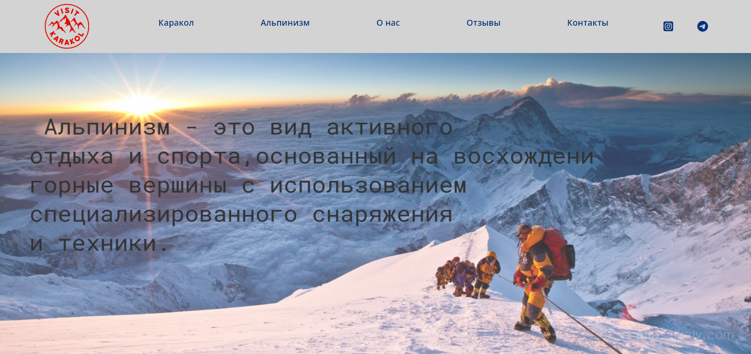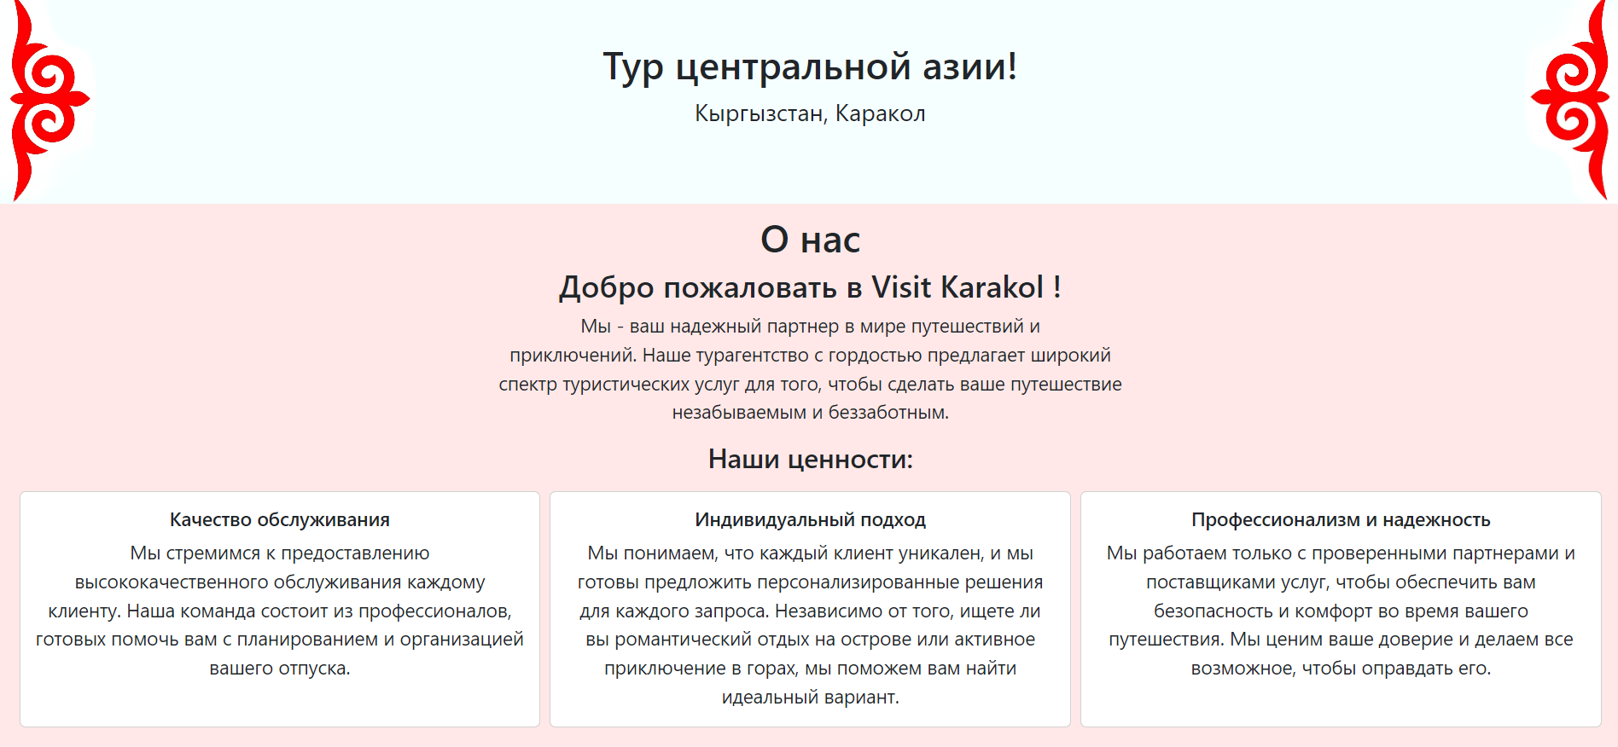

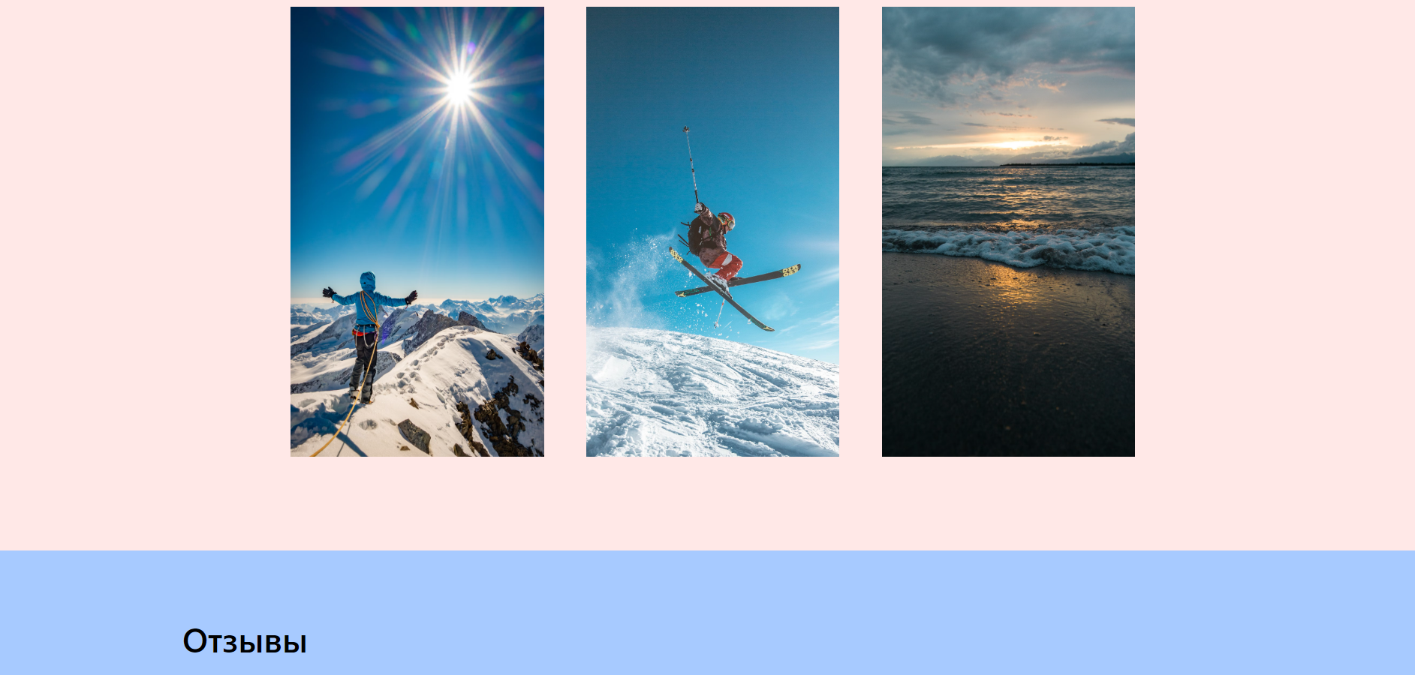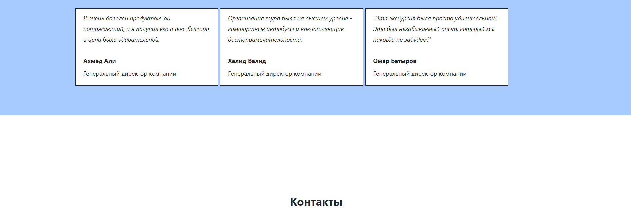

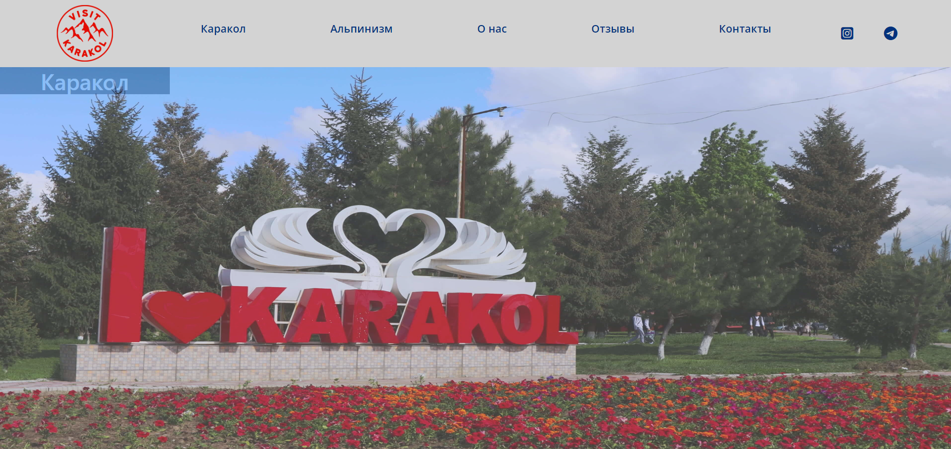 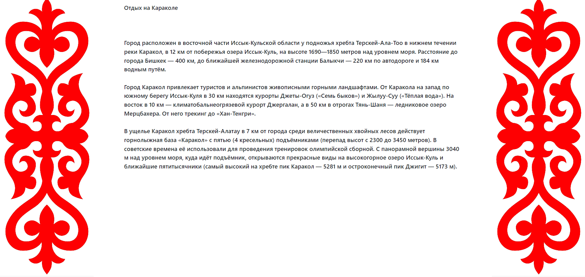 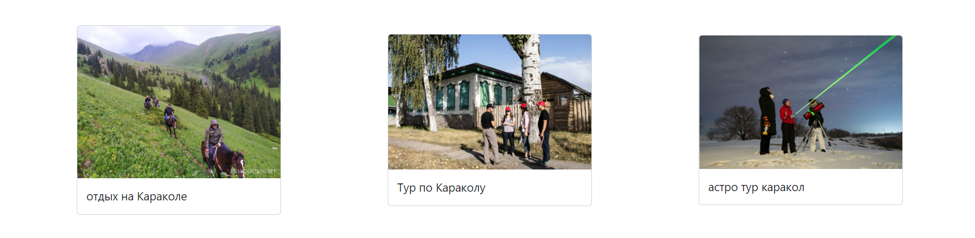

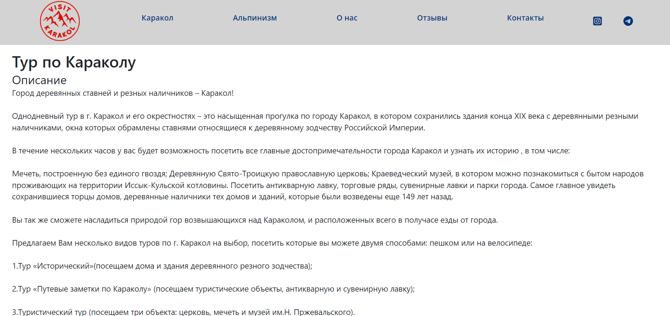

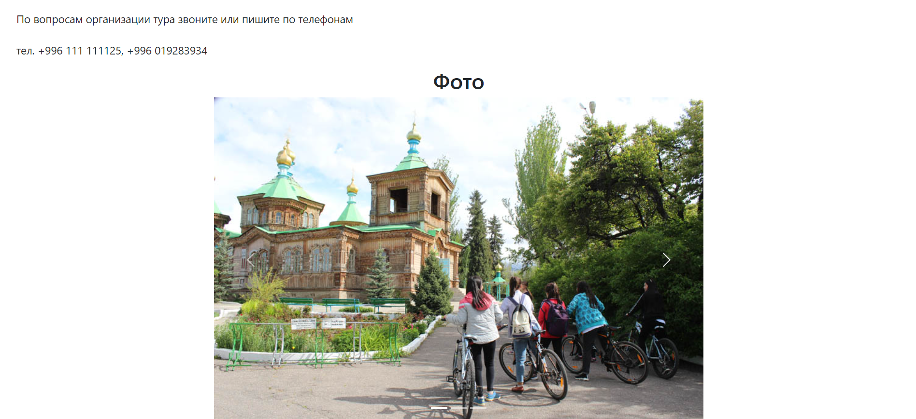

**Коды Главного страниц веб-сайта**

**HTML:**

<!DOCTYPE html>

<html lang="en">

  <head>

    <meta charset="UTF-8" />

    <meta name="viewport" content="width=device-width, initial-scale=1.0" />

    <title>Document</title>

    <link rel="stylesheet" href="style.css" />

    <link

      rel="stylesheet"

      href="https://cdnjs.cloudflare.com/ajax/libs/font-awesome/6.5.1/css/all.min.css"

      integrity="sha512-DTOQO9RWCH3ppGqcWaEA1BIZOC6xxalwEsw9c2QQeAIftl+Vegovlnee1c9QX4TctnWMn13TZye+giMm8e2LwA=="

      crossorigin="anonymous"

      referrerpolicy="no-referrer"

    />

    <link href="https://cdn.jsdelivr.net/npm/bootstrap@5.3.3/dist/css/bootstrap.min.css" rel="stylesheet" integrity="sha384-QWTKZyjpPEjISv5WaRU9OFeRpok6YctnYmDr5pNlyT2bRjXh0JMhjY6hW+ALEwIH" crossorigin="anonymous">

  </head>

  <body>

    <header>

      <div class="header">

        <a href="./index.html"><img width="100" src="./immages/LOGO.webp" /></a>

        <ul>

          <li><a href="./IK.html">Каракол</a></li>

          <li><a href="./Al.html">Альпинизм</a></li>

          <li><a href="#about">О нас</a></li>

          <li><a href="#testi">Отзывы</a></li>

          <li><a href="#contact">Контакты</a></li>

        </ul>

        <div class="icons">

          <a href="https://www.instagram.com/"><i class="fa-brands fa-square-instagram"></a></i>

          <a href="https://web.tlgrm.app/"><i class="fa-brands fa-telegram"></a></i>

        </div>

      </div>

    </header>

    <div class="con1">

        <img id="img" class="img" src="" alt="">

    </div>

    <div class="con1Title">

        <div class="con1TitleImg2"></div>

        <div class="con1TitleBox">

            <h1 >Тур центральной азии!</h1>

            <p>Кыргызстан, Каракол</p>

        </div>

        <div class="con1TitleImg"></div>

    </div>

    <div class="con2" id="about">

        <h1>О нас</h1>

        <h2>

            Добро пожаловать в Visit Karakol !

        </h2>

        <p>   Мы - ваш надежный партнер в мире путешествий и <br> приключений. Наше турагентство с гордостью предлагает широкий <br>спектр туристических услуг для того, чтобы сделать ваше путешествие <br>незабываемым и беззаботным.</p>

        <div>

            <h3>Наши ценности:</h3>

            <div class="block">

                <div class="card w-75 mb-3">

                    <div class="card-body">

                      <h5 class="card-title">Качество обслуживания</h5>

                      <p class="card-text">Мы стремимся к предоставлению высококачественного обслуживания каждому клиенту. Наша команда состоит из профессионалов, готовых помочь вам с планированием и организацией вашего отпуска.</p>

                    </div>

                  </div>

                  <div class="card w-75 mb-3">

                    <div class="card-body">

                      <h5 class="card-title">Индивидуальный подход</h5>

                      <p class="card-text">Мы понимаем, что каждый клиент уникален, и мы готовы предложить персонализированные решения для каждого запроса. Независимо от того, ищете ли вы романтический отдых на острове или активное приключение в горах, мы поможем вам найти идеальный вариант.    </p>

                    </div>

                  </div>

                  <div class="card w-75 mb-3">

                    <div class="card-body">

                      <h5 class="card-title">Профессионализм и надежность</h5>

                      <p class="card-text"> Мы работаем только с проверенными партнерами и поставщиками услуг, чтобы обеспечить вам безопасность и комфорт во время вашего путешествия. Мы ценим ваше доверие и делаем все возможное, чтобы оправдать его.  </p>

                    </div>

                  </div>

            </div>

            <div class="immages">

                <img width="300" src="./immages/q3.avif" alt=""><img width="300" src="./immages/q1.avif" alt=""><img width="300" src="./immages/q2.avif" alt="">

            </div>

        </div>

    </div>

    <div class="testi" id="testi">

        <div class="container">

          <h2>Отзывы</h2>

          <div class="box">

            <p>

                Я очень доволен продуктом, он потрясающий, и я получил его очень

                быстро и цена была удивительной.

            </p>

            <span class="name">Ахмед Али</span>

            <span>Генеральный директор компании</span>

          </div>

          <div class="box">

            <p>

                Организация тура была на высшем уровне -

                 комфортные автобусы и впечатляющие достопримечательности.

            </p>

            <span class="name">Халид Валид</span>

            <span>Генеральный директор компании</span>

          </div>

          <div class="box">

            <p>

                "Эта экскурсия была просто удивительной!

                Это был незабываемый опыт, который мы никогда не забудем!"

            </p>

            <span class="name">Омар Батыров</span>

            <span>Генеральный директор компании</span>

          </div>

          <div class="clearfix"></div>

        </div>

      </div>

      <div class="contact" id="contact">

        <div class="overlay"></div>

        <div class="container" >

          <h2>Контакты</h2>

          <form action="">

            <div class="left">

              <input placeholder="Ваше имя" type="text" name="username" id="" />

              <input placeholder="Ваш телефон" type="text" name="phone" id="" />

              <input placeholder="Ваш e-mail" type="email" name="email" id="" />

              <input placeholder="Тема" type="email" name="subject" id="" />

            </div>

            <div class="right">

              <textarea name="message" placeholder="Ваше сообщение"></textarea>

              <input type="submit" value="Отправить" />

            </div>

          </form>

        </div>

      </div>

    <header>

      <div class="header">

        <a href="./index.html"><img width="100" src="./immages/LOGO.webp" /></a>

        <ul>

          <li><a href="./IK.html">Каракол</a></li>

          <li><a href="./Al.html">Альпинизм</a></li>

          <li><a href="#about">О нас</a></li>

          <li><a href="#testi">Отзывы</a></li>

          <li><a href="#contact">Контакты</a></li>

        </ul>

        <div class="icons">

          <a href="https://www.instagram.com/"><i class="fa-brands fa-square-instagram"></a></i>

          <a href="https://web.tlgrm.app/"><i class="fa-brands fa-telegram"></a></i>

        </div>

      </div>

    </header>

    <div class="con-ik1" style="font-size: 20px;line-height: 29px;">

        <p class="ik1">

            <h1>Тур по Караколу</h1>

            <span style="font-size: 30px;">Описание</span><br>

            Город деревянных ставней и резных наличников – Каракол!

<br><br> Однодневный тур в г. Каракол и его окрестностях – это насыщенная прогулка по городу Каракол, в котором сохранились здания конца XIX века с деревянными резными наличниками, окна которых обрамлены ставнями относящиеся к деревянному зодчеству Российской Империи.

<br><br> В течение нескольких часов у вас будет возможность посетить все главные достопримечательности города Каракол и узнать их историю , в том числе:

<br><br> Мечеть, построенную без единого гвоздя;

Деревянную Свято-Троицкую православную церковь;

Краеведческий музей, в котором можно познакомиться с бытом народов проживающих на территории Иссык-Кульской котловины.

Посетить антикварную лавку, торговые ряды, сувенирные лавки и парки города.

Самое главное увидеть сохранившиеся торцы домов, деревянные наличники тех домов и зданий, которые были возведены еще 149 лет назад.<br><br>

Вы так же сможете насладиться природой гор возвышающихся над Караколом, и расположенных всего в получасе езды от города.

<br><br>Предлагаем Вам несколько видов туров по г. Каракол на выбор, посетить которые вы можете двумя способами: пешком или на велосипеде:<br><br>1.Тур «Исторический»(посещаем дома и здания деревянного резного зодчества);<br><br>2.Тур «Путевые заметки по Караколу» (посещаем туристические объекты, антикварную и сувенирную лавку);<br><br>3.Туристический тур (посещаем три объекта: церковь, мечеть и музей им.Н. Пржевальского).

<br>Длительность: 2-4 часа<br>

<br><br>Стоимость тура включает:Однодневный пеший, вело тур по г. Каракол и его окрестностях

<br><br>Экскурсионное обслуживание с гидом;

Входные билеты на экскурсионные объекты;

Предоставление велосипедов на протяжении всего тура;

Чайный вечер в старинном доме.

Так же предоставляется аренда велосипедов г.Каракол!!!

<br><br>По вопросам организации тура звоните или пишите по телефонам

<br><br>тел. +996 111 111125, +996 019283934

</p> <div class="boxe">

                <h1 style="text-align: center;">Фото</h1>

                <div id="carouselExampleIndicators" class="carousel slide" style="width: 900px; margin: 0 auto;">

                  <div class="carousel-indicators">

                    <button type="button" data-bs-target="#carouselExampleIndicators" data-bs-slide-to="0" class="active" aria-current="true" aria-label="Slide 1"></button>

                    <button type="button" data-bs-target="#carouselExampleIndicators" data-bs-slide-to="1" aria-label="Slide 2"></button>

                    <button type="button" data-bs-target="#carouselExampleIndicators" data-bs-slide-to="2" aria-label="Slide 3"></button>

                  </div>

                  <div class="carousel-inner">

                    <div class="carousel-item active">

                      <img src="./immages/cq1.jpg" class="d-block w-100" alt="...">

                    </div>

                    <div class="carousel-item">

                      <img src="./immages/cq2.jpg" class="d-block w-100" alt="...">

                    </div>

                    <div class="carousel-item">

                      <img src="./immages/cq3.jpg" class="d-block w-100" alt="...">

                    </div>

                  </div>

                  <button class="carousel-control-prev" type="button" data-bs-target="#carouselExampleIndicators" data-bs-slide="prev">

                    <span class="carousel-control-prev-icon" aria-hidden="true"></span>

                    <span class="visually-hidden">Previous</span>

                  </button>

                  <button class="carousel-control-next" type="button" data-bs-target="#carouselExampleIndicators" data-bs-slide="next">

                    <span class="carousel-control-next-icon" aria-hidden="true"></span>

                    <span class="visually-hidden">Next</span>

                  </button>

                </div>

      <!-- end contact -->

      <script src="https://cdn.jsdelivr.net/npm/bootstrap@5.3.3/dist/js/bootstrap.bundle.min.js" integrity="sha384-YvpcrYf0tY3lHB60NNkmXc5s9fDVZLESaAA55NDzOxhy9GkcIdslK1eN7N6jIeHz" crossorigin="anonymous"></script>

  </body>

</html>

  <div class="con1">

        <h1>Каракол</h1>

        <img id="img" class="img" src="./immages/kar.jpg" alt="">

    </div>

    <div class="con-IK">

      <div class="conIm"></div>

      <div class="contentIK">

        <div>

          <p>Отдых на Караколе <br><br>

          <br><br>Город расположен в восточной части Иссык-Кульской области у подножья хребта Терскей-Ала-Тоо в нижнем течении реки Каракол, в 12 км от побережья озера Иссык-Куль, на высоте 1690—1850 метров над уровнем моря. Расстояние до города Бишкек — 400 км, до ближайшей железнодорожной станции Балыкчи — 220 км по автодороге и 184 км водным путём.<br><br>Город Каракол привлекает туристов и альпинистов живописными горными ландшафтами. От Каракола на запад по южному берегу Иссык-Куля в 30 км находятся курорты Джеты-Огуз («Семь быков») и Жылуу-Суу («Тёплая вода»). На восток в 10 км — климатобальнеогрязевой курорт Джергалан, а в 50 км в отрогах Тянь-Шаня — ледниковое озеро Мерцбахера. От него трекинг до  «Хан-Тенгри».<br><br>В ущелье Каракол хребта Терскей-Алатау в 7 км от города среди величественных хвойных лесов действует горнолыжная база «Каракол» с пятью (4 кресельных) подъёмниками (перепад высот с 2300 до 3450 метров). В советские времена её использовали для проведения тренировок олимпийской сборной. С панорамной вершины 3040 м над уровнем моря, куда идёт подъёмник, открываются прекрасные виды на высокогорное озеро Иссык-Куль и ближайшие пятитысячники (самый высокий на хребте пик Каракол — 5281 м и остроконечный пик Джигит — 5173 м).</p>

        </div>

      </div>

      <div class="conIm"></div>

    </div>

    <div class="conIk">

    </div>

    <div class="contentIk1">

      <div class="card" style="width: 22rem;">

        <a href="./IK1.html"><img src="./immages/ko1.jpeg" class="card-img-top" alt="..."></a>

        <div class="card-body">

          <p class="card-text">отдых на Караколе</p>

        </div>

      </div>

      <div class="card" style="width: 22rem;">

        <a href="./IK2.html"><img src="./immages/ka6.webp" class="card-img-top" alt="..."></a>

        <div class="card-body">

          <p class="card-text">Тур по Караколу</p>

        </div>

      </div>

      <div class="card" style="width: 22rem;">

        <a href="./IK3.html"><img src="./immages/as1.jpg" class="card-img-top" alt="..."></a>

        <div class="card-body">

          <p class="card-text" style="text-transform: lowercase;" >АСТРО ТУР КАРАКОЛ</p>

        </div>

      </div>

    </div>

    <div class="con2" id="about">

        <h1>О нас</h1>

        <h2>

            Добро пожаловать в Visit Karakol !

        </h2>

        <p>   Мы - ваш надежный партнер в мире путешествий и <br> приключений. Наше турагентство с гордостью предлагает широкий <br>спектр туристических услуг для того, чтобы сделать ваше путешествие <br>незабываемым и беззаботным.</p>

        <div>

            <h3>Наши ценности:</h3>

            <div class="block">

                <div class="card w-75 mb-3">

                    <div class="card-body">

                      <h5 class="card-title">Качество обслуживания</h5>

                      <p class="card-text">Мы стремимся к предоставлению высококачественного обслуживания каждому клиенту. Наша команда состоит из профессионалов, готовых помочь вам с планированием и организацией вашего отпуска.</p>

                    </div>

                  </div>

                  <div class="card w-75 mb-3">

                    <div class="card-body">

                      <h5 class="card-title">Индивидуальный подход</h5>

                      <p class="card-text">Мы понимаем, что каждый клиент уникален, и мы готовы предложить персонализированные решения для каждого запроса. Независимо от того, ищете ли вы романтический отдых на острове или активное приключение в горах, мы поможем вам найти идеальный вариант.    </p>

                    </div>

                  </div>

                  <div class="card w-75 mb-3">

                    <div class="card-body">

                      <h5 class="card-title">Профессионализм и надежность</h5>

                      <p class="card-text"> Мы работаем только с проверенными партнерами и поставщиками услуг, чтобы обеспечить вам безопасность и комфорт во время вашего путешествия. Мы ценим ваше доверие и делаем все возможное, чтобы оправдать его.  </p>

                    </div>

                  </div>

            </div>

            <div class="immages">

                <img width="300" src="./immages/q3.avif" alt=""><img width="300" src="./immages/q1.avif" alt=""><img width="300" src="./immages/q2.avif" alt="">

            </div>

        </div>

    </div>

    <div class="testi" id="testi">

        <div class="container">

          <h2>Отзывы</h2>

          <div class="box">

            <p>

                Я очень доволен продуктом, он потрясающий, и я получил его очень

                быстро и цена была удивительной.

            </p>

            <span class="name">Ахмед Али</span>

            <span>Генеральный директор компании</span>

          </div>

          <div class="box">

            <p>

                Организация тура была на высшем уровне -

                 комфортные автобусы и впечатляющие достопримечательности.

            </p>

            <span class="name">Халид Валид</span>

            <span>Генеральный директор компании</span>

          </div>

          <div class="box">

            <p>

                "Эта экскурсия была просто удивительной!

                Это был незабываемый опыт, который мы никогда не забудем!"

            </p>

            <span class="name">Омар Батыров</span>

            <span>Генеральный директор компании</span>

          </div>

          <div class="clearfix"></div>

        </div>

      </div>

      <div class="contact" id="contact">

        <div class="overlay"></div>

        <div class="container" >

          <h2>Контакты</h2>

          <form action="">

            <div class="left">

              <input placeholder="Ваше имя" type="text" name="username" id="" />

              <input placeholder="Ваш телефон" type="text" name="phone" id="" />

              <input placeholder="Ваш e-mail" type="email" name="email" id="" />

              <input placeholder="Тема" type="email" name="subject" id="" />

            </div>

            <div class="right">

              <textarea name="message" placeholder="Ваше сообщение"></textarea>

              <input type="submit" value="Отправить" />

            </div>

          </form>

        </div>

      </div>

    <script src="./script.js"></script>

  </body>

</html>

CSS:

@import url("https://fonts.googleapis.com/css2?family=Cormorant+Upright:wght@300;400;500;600;700&family=Montserrat:ital,wght@0,100..900;1,100..900&family=Open+Sans:ital,wght@0,300..800;1,300..800&family=Pacifico&family=Permanent+Marker&family=Poppins:ital,wght@0,100;0,200;0,300;0,400;0,500;0,600;0,700;0,800;0,900;1,100;1,200;1,300;1,400;1,500;1,600;1,700;1,800;1,900&family=Protest+Riot&family=Roboto&family=Rubik:ital,wght@0,300..900;1,300..900&display=swap");

body {

  margin: 0;

  padding: 0;

  font-family: "Roboto", sans-serif;

}

header {

  font-family: "Open Sans", sans-serif;

  display: flex;

  align-items: center;

  width: 100%;

}

.header {

  background-color: rgb(211, 211, 211);

  display: flex;

  width: 100%;

  justify-content: space-between;

  padding: 10px 100px;

  align-items: center;

}

.header ul li a {

  color: #00327d;

  text-decoration: none;

  transition: all 0.5s ease;

}

.header ul li a:hover {

  color: #e20c00;

  text-decoration: underline;

}

.header .icons a .fa-brands {

  transition: all 0.5s ease;

  color: #00327d;

}

.header .icons a .fa-brands:hover {

  color: #e20c00;

}

.header ul {

  display: flex;

  justify-content: space-between;

  list-style: none;

  width: 70%;

  align-items: center;

  font-size: 19px;

  font-weight: 600;

}

.icons {

  font-size: 25px;

  width: 100px;

  display: flex;

  justify-content: space-between;

}

.img {

  width: 100%;

  height: 84vh;

  background-size: cover;

  opacity: 0.8;

  animation: img 3s;

  margin: 0;

  background-position: center;

}

@keyframes img {

  0% {

    opacity: 0.4;

  }

  50% {

    opacity: 0.5;

  }

  100% {

    opacity: 0.7;

  }

}

.con2 {

  width: 100%;

  height: 150vh;

  background-color: #ffe8e7;

  text-align: center;

  padding: 0;

  margin: 0;

  padding: 10px;

  box-sizing: border-box;

}

.con2 h1 {

  font-size: 40px;

}

.con2 p {

  font-size: 20px;

}

.block {

  display: flex;

  padding: 10px;

  gap: 10px;

}

.immages {

  display: flex;

  justify-content: space-between;

  width: 1000px;

  margin: 0 auto;

}

.con1Title {

  display: flex;

  margin: 0;

  justify-content: space-between;

  background-color: #f6ffff;

}

.con1TitleImg {

  background-image: url(./immages/Oi.png);

  width: 100px;

  height: 220px;

  background-position: center;

  background-size: cover;

}

.con1TitleImg2 {

  background-image: url(./immages/Oi.png);

  width: 100px;

  height: 220px;

  background-position: center;

  background-size: cover;

  transform: rotate(180deg);

}

.con1TitleBox {

  margin: 0 auto;

  text-align: center;

  font-size: 25px;

  padding-top: 50px;

}

.testi {

  padding-top: 80px;

  padding-bottom: 80px;

  background-color: #a7caff;

}

.testi h2 {

  margin-bottom: 30px;

  color: rgb(0, 0, 0);

  font-size: 40px;

  padding-left: 20px;

}

.testi .box {

  width: calc((100% / 3) - 50px);

  background-color: white;

  float: left;

  margin-left: 5px;

  padding: 10px 20px;

  border: 1px solid;

}

.testi .box p {

  font-style: italic;

  line-height: 1.8;

  margin-bottom: 30px;

}

.testi .box .name {

  display: block;

  font-weight: bold;

  margin-bottom: 10px;

}

.testi .box span:last-child {

  margin-bottom: 10px;

  display: block;

}

/* end testimonials */

/* start   contact */

.contact {

  background-image: url(/images/contact.png);

  background-size: cover;

  padding-top: 100px;

  padding-bottom: 80px;

  position: relative;

  margin-top: 10px;

  padding: 200px;

}

.contact .overlay {

  position: absolute;

  top: 0;

  left: 0;

  width: 100%;

  height: 100%;

  background-color: rgba(255, 255, 255, 0.6);

}

.contact .container {

  position: relative;

  z-index: 2;

}

.contact h2 {

  font-weight: bold;

  font-size: 30px;

  color: var(--main-color);

  margin: 0 0 60px;

  text-align: center;

}

.contact form {

  overflow: hidden;

  max-width: 800px;

  margin: auto;

}

.contact form .left {

  float: left;

  width: 48%;

}

.contact form .right {

  float: right;

  width: 48%;

}

.contact form input:not([type="submit"]),

.contact form textarea {

  display: block;

  width: 100%;

  padding: 10px;

  margin-bottom: 15px;

  border: 1px solid #ccc;

  background-color: rgba(218, 218, 218, 0.19);

}

.contact form input:focus,

.contact form textarea:focus {

  outline: 1px solid var(--main-color);

}

.contact form input {

  height: 20px;

}

.contact form textarea {

  height: 136px;

}

.contact form input[type="submit"] {

  padding: 20px;

  height: 50px;

  width: 100%;

  box-sizing: border-box;

  background-color: rgb(189, 189, 189);

  color: rgb(0, 0, 0);

  border: none;

  cursor: pointer;

}

.contact form textarea:focus::-webkit-input-placeholder,

.contact form input:not([type="submit"]):focus::placeholder {

  opacity: 0;

  transition: 0.3s;

}

.con1 h1 {

  background-color: #000000;

  color: white;

  width: 300px;

  text-align: center;

  position: absolute;

  opacity: 1.5;

}

.contentIK {

  font-size: 17px;

  font-weight: 600;

  width: 60%;

  padding: 20px;

  box-sizing: border-box;

  margin: 0 auto;

  align-items: center;

  height: auto;

}

.conIm {

  background-image: url(./immages/Oi2.jpg);

  width: 270px;

  height: 100vh;

  background-size: cover;

  background-position: center;

}

.con-IK {

  display: flex;

}

.contentIk1 {

  display: grid;

  grid-template-columns: 1fr 1fr 1fr;

  place-items: center;

  gap: 20px;

  font-size: 20px;

  padding: 50px;

  width: 100%;

}

.ik1 {

  font-size: 18px;

  padding-left: 10px;

}

.con-ik1 {

  padding-left: 30px;

  padding-right: 30px;

}

.boxe {

  margin: 0 auto;

}

.flex {

  display: flex;

  flex-wrap: wrap;

  width: 70%;

  gap: 30px;

  padding: 20px;

  margin: 0 auto;

  justify-content: space-between;

}

JS:

let img = document.getElementById("img");

let arrImg = ["./immages/i1.avif", "./immages/s2.png", "./immages/s3.png"];

let el = 0;

img.src = arrImg[el];

function startImg() {

  return el++;

}

setInterval(() => {

  startImg();

  if (el >= 3) {

    el = 0;

  }

  img.src = arrImg[el];

}, 5000);